**《清净道论·广说地遍》第十一讲**

Visuddhimagga·Kammaṭṭhānaggahaṇanidessa

东达拉长老 曾国兴居士译

2022年8月16日

Namo tassa Bhagavato Arahato Sammāsambuddhassa！（×3）

诵古德所写如下偈诵一遍：

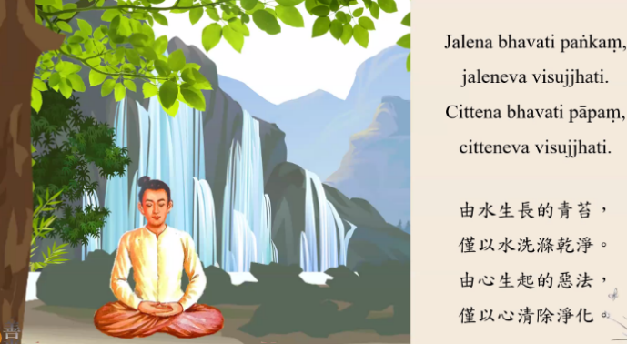

Jalena bhavati paṅkaṃ,jaleneva visajjhati.

Cittena bhavati pāpaṃ,citteneva visujjhati.

由水生长的青苔，仅以水洗涤干净；

由心生起的恶法，仅以心清除净化。

凡夫内心生起的贪嗔痴烦恼，必须由心来加以净化。我们学习业处禅法，势必能够除去烦恼不善法。“仅以心清除净化”，其“心”指的是修奢摩他之心、修毘鉢舍那之心，以奢摩他心、毘鉢舍那心能够清除内心生起的恶法。这个偈诵比较强调的是修定禅那之心，去除五盖不善法。

地遍有九种项目：1.地遍四种过失；2.制作地遍之方法；3.修习地遍之方法；4.两种禅相；5.两种定；6.七种适宜，以及七种不适宜；7.十种善巧安止法；8.精进之平衡；9.安止定之次第。

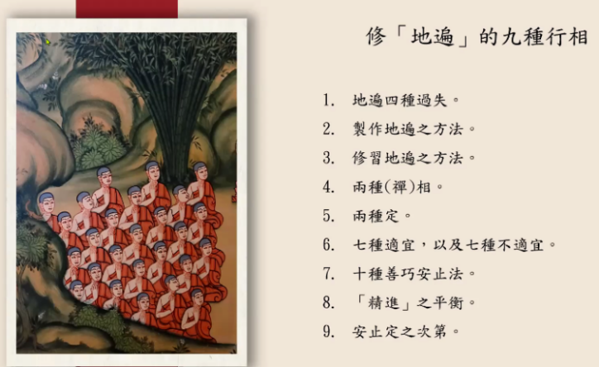

九、安止定之次第

行者修地遍禅法可以获得初禅定，为了坚固所获得的初禅定，必须要练习五种自在。

（三）二禅定

1.入第二禅定

已经获得初禅定的行者为了获得二禅定，先入初禅定，然后离开初禅定，必须要去作意初禅的过患及二禅的稳定。如何作意呢？要作意的内容有两个：

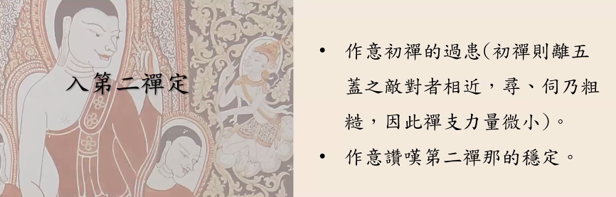

（1）作意初禅的过患（初禅则离五盖之敌对者相近，寻、伺乃粗糙，因此禅支力量微小）；（2）作意赞叹第二禅那的稳定。也就是，行者必须通过这两种内容作意初禅的过患，并赞叹二禅那的稳定。

在奢摩他禅修方法中，为了提升禅定，你必须要作意原先禅那的过患性，再者必须去赞叹想要提升到的另外一种禅定；同样的，在修毗婆舍那禅法亦复如是。行者必须如实了知苦谛，带给我们痛苦是苦的过患；行者也必须如实了知灭谛的利益。只有行者清楚苦谛的过患及灭谛的利益，才有意愿去除苦谛、体证灭谛而修行。在修奢摩他禅法的时候，为了要到达二禅定，行者不得不去作意初禅的过患，赞叹二禅的稳定，才能够超越初禅到达二禅定。

完成这些程序后，行者也必须来修奢摩他禅法。行者接下来修奢摩禅法的时候，必须具足正念正知。行者透过自己的正念正知去觉察的时候，果然能够觉察到自身的寻、伺禅支是如此粗糙，而喜、乐、一境性禅支是如此的微细。寻、伺禅支与喜、乐、一境性对比，喜、乐、一境性的微细会显现出来，寻、伺禅支的粗糙也会显现出来。透过了行者的正念正知，觉察到了寻、伺禅支的粗糙，喜、乐、一境性的微细，为了去除寻、伺禅支的粗糙，能够获得喜、乐、一境性禅支的微细，行者内心不断地专注地遍所缘，并默念：地遍、地遍、地遍……。行者专注似相，后来果然超越了初禅定，到达了二禅定。

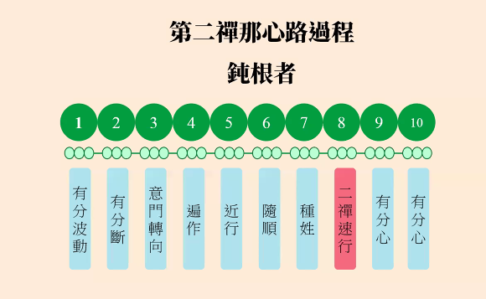

第二禅那心路过程内容与初禅心路过程内容是一样的，唯一不同的是初禅速行心改为二禅速行心。虽然第二禅那心路过程的内容和初禅心路过程的内容一样，但是有些内容要去注意。

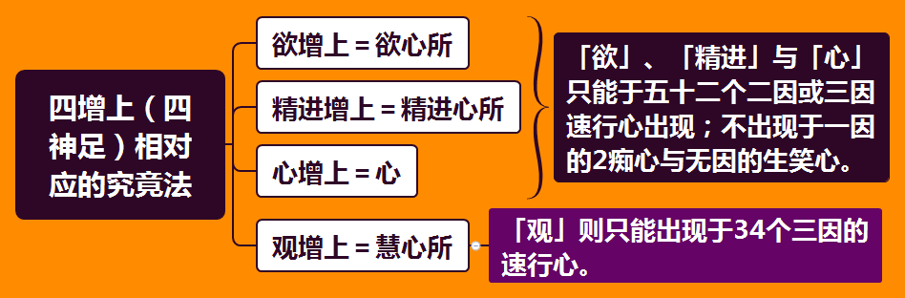

在禅修的时候，每个行者心中的增上法是不尽相同的，有些行者有上等的增上法，有些行者有中等增上法，有些行者有下等的增上法，以至于到二禅定的时候，也有不同三部分的增上法。二禅的三部分增上法影响到的是，在31界中二禅禅天分别有三种；也同步叙述到初禅有三种不同的增上法，三禅也有三个不同的增上法，以至于影响到有情投生到梵天界，即使同一禅天也会有不同的梵天界，所以，31界中有初禅天三天、二禅天三天、三禅天三天。

2.第二禅那论解释

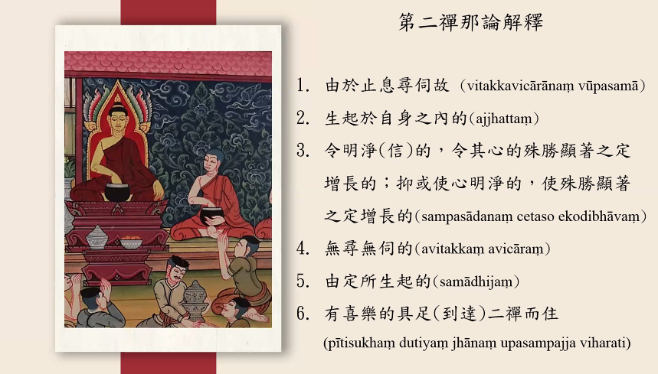

（1）由于止息寻伺故（vitakkavicārānaṃ vūpasamā）；（2）生起于自身之内的（ajjhattaṃ）；（3）令明净（性）的，令其心的殊胜显著之定增长的，亦或使心明净的，使殊胜显著之定增长的（sampasādanaṃ cetaso ekodibhāvaṃ）；（4）无寻无伺的（avitakkaṃ avicāraṃ）；（5）由定所生起的（samādhijaṃ）；（6）有喜乐的具足（到达）二禅而住（pītisukhaṃ dutiyaṃ jhānaṃ upssampajja viharati）。

在《律藏》（Vinaya Pitaka）、《经藏》（Suttanta Pitaka）和《论藏》（Abhidhamma Pitaka）三藏中，佛陀在讲二禅的时候都会叙述这段内容。造论师在撰写《清净道论》的时候，对初禅、二禅的结构通常都会将三藏中佛陀叙述禅那的各种解释列出，一一作出解释说明。

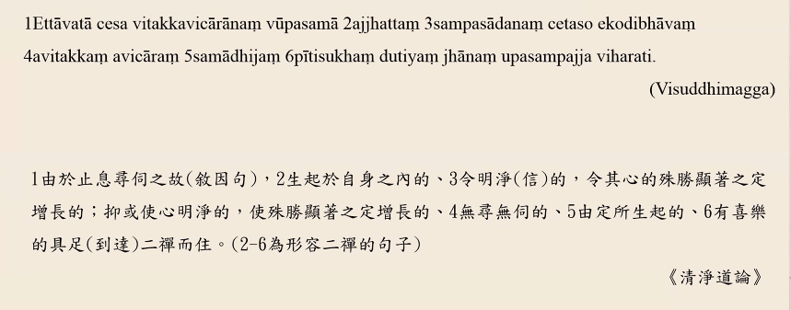

《清净道论》（Visuddhimagga）：1Ettāvātā cesa vitakkavicārānaṃ vūpasamā 2ajjhattaṃ 3sampasādanaṃ cetaso ekodibhāvaṃ 4avitakkaṃ avicāraṃ 5samādhijaṃ 6pītisukhaṃ dutiyaṃ jhānaṃ upssampajja viharati.1由于止息寻伺之故（叙因句），2生起于自身之内的、3令明净（性）的，令其心的殊胜显著之定增长的，亦或使心明净的，使殊胜显著之定增长的、4无寻无伺的、5由定所生起的、6有喜乐的具足（到达）二禅而住。

这一段经文的内容分成6部分来加以说明，当然，佛陀并不是分成6个内容来说明的。为了让各位更加容易了解 ，因而分为6个内容来加以说明。第1句是叙述因句：由于止息寻、伺之故。第2句内容直到第6句叙述的内容由“的”做表示，每一句都是以“的”结束，这代表什么？代表第2个内容到第6个内容来形容了二禅。比如，一对夫妻生了一个孩子，通常说着小孩是乖巧的、英俊的、有礼貌的儿子。对于儿子要怎么来形容呢？他是乖巧的、英俊的、有礼貌的。同样的，从第2句到第6句，是为了形容二禅定来做的表达，即句尾是“的”的一种表示。2生起于自身之内的、3令明净的、令其心殊胜显著之定增长的、亦或使心明净的、使殊胜显著之定增长的、4无寻无伺的、5由定所生起的、6有喜乐的具足（到达）二禅而住。

我们看一下巴利语，3sampasādanaṃ cetaso ekodibhāvaṃ，其中cetaso是“心”，《清净道论》后边提到，这个“心”必须对着后边的ekodibhāvaṃ，心一境（定），这是第一种解释；第二种解释，这个“心”不能对着后面，而是对前面做一个解释。所以，在《清净道论》中，第三句是分别解释说明的。第一个，令明净的，此时心要对过去“定”，所以后面提到“令其心殊胜显著之定增长的”；第二个，cetaso要对前面的“明净”，所以第二种意思是“令明净的、使殊胜显著之定增长的”，因此，第三句可以用两种方式解释说明。

接下来的4、5、6句全部都是二禅的形容词，4无寻无伺的二禅、5由定所生起的二禅、6有喜乐的具足（到达）二禅而住。所以，从第2句到第6句是形容了二禅的句子。为了要掌握好二禅，这段经文的内容要做到十足的掌握。第1句是叙述因句：由于止息寻、伺之故。第一句显然不是二禅的形容词。具足了这些条件：生起于自身之内的、令明净（性）的，令其心的殊胜显著之定增长的、亦或使心明净的、使殊胜显著之定增长的、无寻无伺的、由定所生起的、有喜乐的，就到达了二禅而住。“具足二禅而住”，“具足”可以解释位“到达”二禅而住。

二禅到底有什么特性呢？初禅中有五禅支，到了二禅只有了三禅支。到了二禅同样有三善十相。

（1）由于止息寻伺故（vitakkavicārānaṃ vūpasamā）

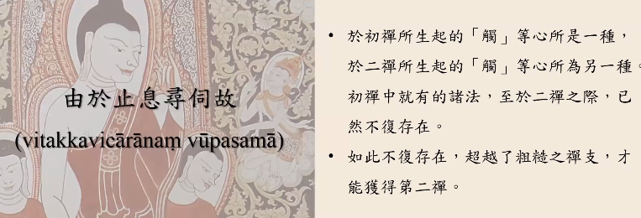

第1句是叙述因句——由于止息寻、伺之故，这句话到底什么意思呢？于初禅所生起的触等心所是一种，于二禅生起的触等心所为另外一种。初禅中的诸法，至于二禅之际已然不复存在。初禅心所与初禅是相应的心所。虽然二禅的心所已然不是初禅的心所，为了要到达二禅必须超越初禅中粗糙的心所才能到达二禅。也就是，只有止息寻、伺，才能够获得二禅，这就是“由于止息寻、伺之故”的意思。

（2）生起于自身之内的（ajjhattaṃ）

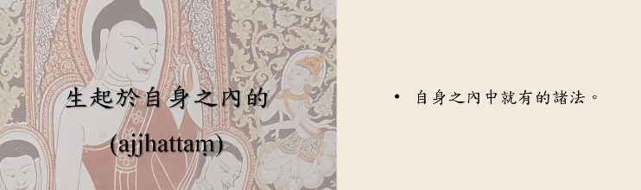

生起于自身之内，指的是自身具有的诸法。

（3）令明净（性）的，令其心的殊胜显著之定增长的，亦或使心明净的，使殊胜显著之定增长的（sampasādanaṃ cetaso ekodibhāvaṃ）

①信为明净

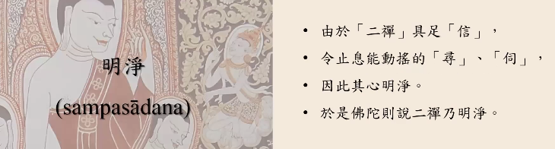

由于二禅具足信，令止息能动摇的寻和伺，因此其心明净，于是佛陀则说二禅乃明净。

令明净（性）的，令其心的殊胜显著之定增长的；亦或使心明净的，使殊胜显著之定增长的，此句话提到了“明净”，明净的巴利语sampasādanaṃ，由于二禅具足“信”，有信心所。到了二禅止息了能够动摇的寻和伺，因此，在二禅的心是特别明净，因此，佛陀说明了二禅的明净。在这里要特别记录下来：二禅的别名叫“明净”。

②二禅定为殊胜显著

巴利语的ekodibhāvaṃ，其中ekodi=eka+udi，eka是一个的意思，引申为尊贵、殊胜。当悉达多太子刚诞生的时候说了一句话——世间上唯我独尊，此时他也是用eka表达的。在这里，eka直接解释为殊胜、尊贵的。为何能成为殊胜呢？由于二禅没有寻、伺的伴随，所以成为殊胜。所以“唯一”可以解释位尊贵的、殊胜的无伴。无伴就是没有伴侣的意思。

巴利语udi的意思是显著、明显的意思。也就是在二禅中的定能够显现与其相应的诸法。古时候的人每到早晨的时候，就到森山里寻找蔬菜、野菇。昨日下了一场大雨，村民第二天早晨就到地里寻找长出来的野菇。可是，有些菌类露出头部，生在在地面上；有些菌类还没有露出地面，村民要用手拨开泥土才能见到野菇的头部。也就是，被泥土覆盖的情况下，野菇显现不出来；剥去泥土，野菇才得以显现。同样的道理，在初禅的时候，这些相应诸法没有办法显现，因为寻、伺的覆盖。但是，到了二禅，寻、伺已经没有了，二禅定同时可以显现出二禅具有的心所，也就是udi。

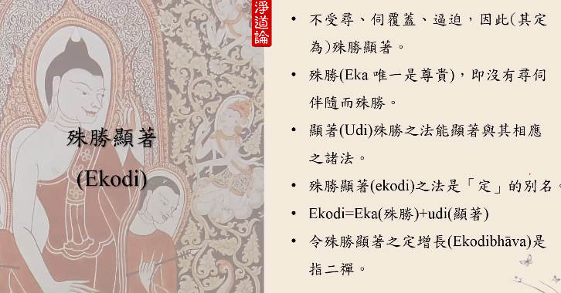

为什么叫殊胜显著呢？因为不受寻、伺覆盖、逼迫，因此（其定为）殊胜显著，而且，因二禅定没有寻、伺伴随而殊胜，定能够显著殊胜之相应诸法。所以，令殊胜显著之定增长（ekodibhāvaṃ）是指二禅。那么，殊胜显著的本质义为何呢？指第二禅那中的定，即二禅定叫殊胜显著。

③造论师之问

造论师自己提问了一个问题，由他自己解答。问题：初禅有“信”与“定”，为何佛陀针对二禅之“信”说明为“明净”，二禅之“定”说明为“殊胜显著”呢？为何佛陀对初禅之“信”不会说明为“明净”，初禅之“定”不会说明为“殊胜显著”呢？

造论师提出了问题，自己对此做出了解释说明。其原因为：

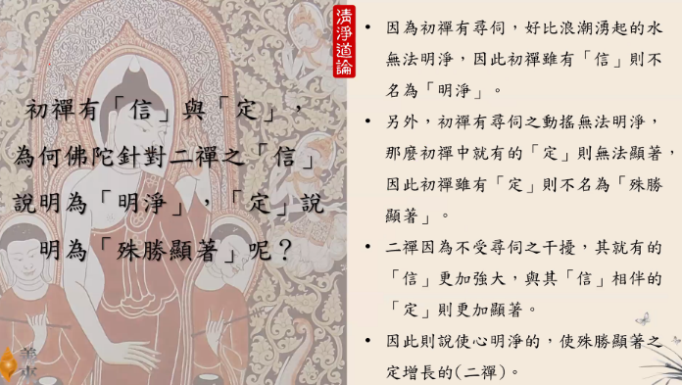

第一，因为初禅中有寻伺，好比浪潮涌起的水无法明净，因此初禅虽有信则不名为明净；第二，初禅有寻伺之动摇，无法明净，那么初禅中的定则无法显著，因此初禅虽有定则不名为殊胜显著；第三，二禅因为不受寻伺之干扰，其信更加强大，与其信相伴的定则更加显著。因此，佛陀则说使心明净的、使殊胜显著之定增长的二禅。

初禅中有寻、伺，因此具有动摇不稳定性，好比浪潮涌起的水无法明净，因此初禅虽有信则不名为明净。既然初禅有寻思的动摇，无法获得明净，那么初禅的定怎么能够显现呢？因为初禅中有寻有伺，是动摇的、不稳定的，所以没有办法呈现明净。在没有办法呈现明净的情况下，初禅中的定怎么能够显现出来呢？因此，佛陀不会把初禅中的定说明为殊胜、显著。二禅因为不受寻、伺禅支之干扰，二禅中的信心所更加强大，与信心所相伴的定则更加显著。因此，佛陀则说使心明净的，使殊胜显著之定增长的二禅。

（4）无寻无伺（avitakkaṃ avicāraṃ）

①为何二禅无寻无伺

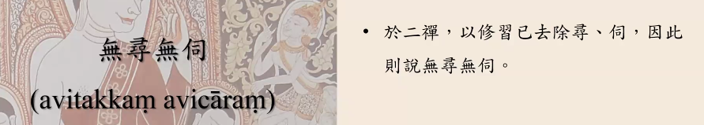

于二禅，以修习已去除寻、伺，因此，则说无寻无伺。

为什么二禅无寻无伺呢？因为透过修习，已去除了寻、伺，所以在二禅中没有寻也没有伺。佛陀在《分别论》（Paṭisambhidāmagga）提到：

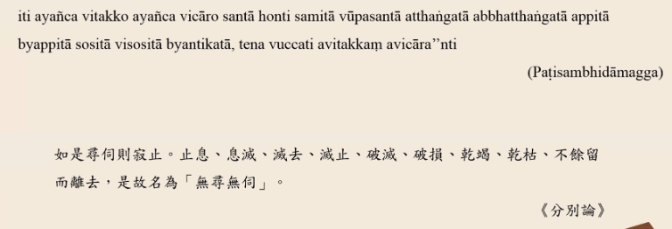

Iti ayañca vitakko ayañca vicāro santā honti samitā vūpasantā atthaṅgatā abbhatthaṅgatā apptā byappitā sositā visositā byantikatā,tena vuccati avitakkaṃ avicāra”nti.如实寻伺则寂止。止息、息灭、灭去、灭止、破灭、破损、干竭、干枯、不余留而离去，是故名为无寻无伺。

②为何重复叙述无寻无伺

佛陀开始就叙述“由于止息寻伺故”，告诉我们二禅已经止息了寻跟伺，第四句为何又重复提出“无寻无伺”呢？如果在叙因句中已然说明了“由于止息寻伺故”，按道理来讲，佛陀没必要在二禅的形容词中重复说明“无寻无伺”，如此重复叙述的原因是什么呢？《清净道论》中有详细的说明。

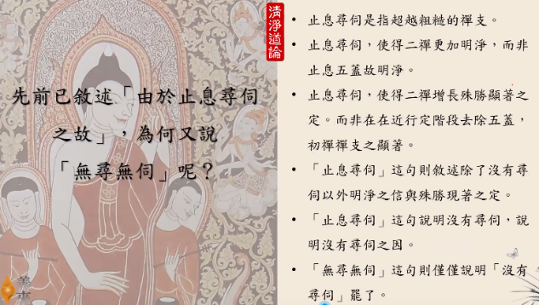

“止息了寻伺”，不单单叙述了无寻无伺的道理，而是叙述的是超越粗糙的寻、伺禅支就到达了二禅定。这里特别强调超越了粗糙的寻、伺禅支。

接着，造论师提到，因为止息了寻伺，使得二禅更加明净，而非止息五盖故明净。也就是说，二禅的明净是因为止息了寻伺，而不是止息了五盖所带来的明净。

因为二禅止息了寻伺，使得二禅殊胜又显著之定。其殊胜显著而非近行定阶段去除五盖，不是初禅禅支之显著。

止息寻伺最主要叙述超越了粗糙的禅支，使得二禅更加明净之信，增长殊胜显著之定。因为止息了寻伺，所以在二禅中无寻无伺，如同三禅、四禅及眼识、耳识般，并不是说本来就没有的。

寻伺这句话说明了两个内容：第一个，说明了没有寻伺；第二，说明了没有寻伺之因。在无寻无伺这句，只是说明了没有寻伺，并没有提到没有寻伺之因。所以，止息寻伺和无寻无伺有如此的差别。

（5）由定所生起的（samādhijaṃ）

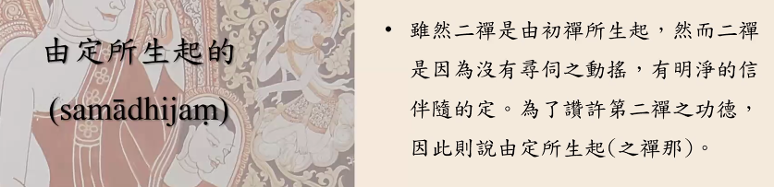

虽然二禅是由初禅所生起，然而二禅是因为没有寻伺之动摇，有明净的信伴随的定。为了赞许第二禅之功德，因此则说由定所生起（之禅那）。

（6）有喜乐的具足（到达）二禅而住（pītisukhaṃ dutiyaṃ jhānaṃ upssampajja viharati）。

这里的“喜”指五种喜中的“遍满喜”。初禅的“喜”也是“遍满喜”，可是初禅和二禅这两种“遍满喜”力量不尽相同。“乐”指“欣悦”。

3.何为二禅

“具足（到达）二禅而住”，为何叫二禅呢？

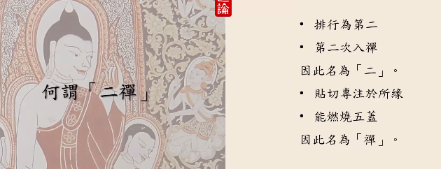

因禅那排行第二，第二次入禅定，因此名为二；贴切专注于（地遍）所缘，能燃烧五盖（敌对者），因此名为禅。二者合起来名为二禅。

问题：不是在初禅的时候已经燃烧了五盖不善法吗？难道有剩余的五盖不善法给二禅来燃烧吗？出世间道智和世间禅去除烦恼是截然不同的。出世间道智去除烦恼的时候，连随眠的烦恼都根除无余，是彻彻底底地去除了这些烦恼。这种去除不同于禅那去除烦恼。不还圣者的不还道智去除了欲爱和瞋恚，阿罗汉道智将所剩余的烦恼一并去除，连行者的随眠烦恼都根除无余。因此，阿罗汉圣者才会宣布，他们所做皆办。什么是所做皆办？阿罗汉圣者再也没有需要去除的烦恼了。

心清净（cittavisuddhi）指净化心中的污垢。净化内心的污垢就是去除五盖不善法，让心更加清明、清澈。如同一只五十年、一百年不使用的金钵，肯定被污垢覆盖着。如果现在要使用，就必须透过第一次洗涤、第二次洗涤、第三次洗涤、第四次洗涤，才能把污垢去除干净。为了要达到心清净，透过初禅定去除了五盖；到了二禅，“禅”还要再燃烧一次五盖不善法；到了三禅，“禅”也还要再燃烧一次五盖不善法；到了四禅，亦复如是。以至于初禅、二禅、三禅、四禅都有“禅”字，这代表要重复燃烧五盖不善法。

所以，任何禅那过程中都会叙述“禅”字。在初禅阶段，燃烧的是粗糙的五盖；到了二禅的时候，燃烧的是比初禅细致的五盖；到了三禅的时候，继续燃烧微细的五盖；到了四禅的时候，继续燃烧极为微细的五盖。

4.具足三禅支之二禅

何为禅支？在学习色界心的时候念到“寻、伺、喜、乐、一境性”五种禅支。学到这里会体会到，阿毗达摩中的心法和心所法着实重要。我们掌握了心法和心所的内容，接下来学习三藏的内容，继续学习《清净道论》的内容，就能够知道这些内容是如此重要，因此每天要朗读一遍。

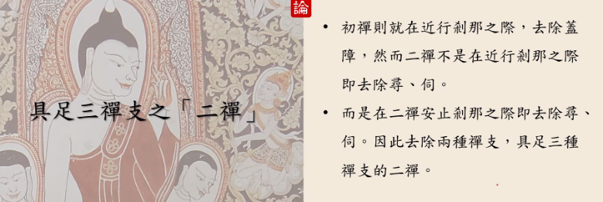

初禅则就在近行刹那之际，去除盖障，然而二禅不是在近行禅支际去除寻伺，而是在二禅安止刹那之际即去除寻伺。因此二禅去除了两种禅支，具足三种禅支。

5.二禅小结

与初禅相比，二禅那的内容相当艰难；当各位继续学习三禅，其内容比二禅更加艰难；到了四禅的时候，内容又更为艰难。当我们学习圆满四禅定后，接下来的内容比较容易了。

除非各位有入禅定经验，对所学内容会有深入体会；如果各位没有入禅定经验，这种体会并不深入。这种现象我也能体会到。据说在中国千年的时候就有一条非常美丽的道路——丝绸之路，许多中国的高僧都曾经走过这条优美的丝绸之路去学习佛法。透过报刊杂志、书籍，我阅读过一些丝绸之路的相关报道。对于丝绸之路到底怎么优美，我没有那么深入的感觉，因为我没有走过。如果我走过丝绸之路，现在看优美的丝绸之路的报刊杂志的文章，体会会更加深切。对于禅那的内容不但要学习，而且自己要去实践。当我们实践以后再来阅读相关内容，比现在的体会更为深切。

佛陀在世的时候，时不时就对着他的声闻弟子们说：“诸位比丘！应修习定矣。诸位比丘，有定的比丘能如实分别了知。”

为了要培养定力，各位在自己的家里修地遍不太容易，制作地遍也比较繁琐，较为容易的是修水遍。在宁静的环境中，将家里的塑料盆装一盆水，放在自己的前面，端坐着不断地凝视水盆的水，取其所缘，这是遍作相。各位张开眼睛凝视水盆内的水，内心、嘴巴要默念：“水遍、水遍、水遍……”帮助培养专注力。过了许久，心不再注意其他目标所缘，集中在水盆，接下来闭上眼睛，不断地缘取刚刚专注的水盆，看看水盆在心中是否浮现出来，如果有，这代表你已经获得了第二种禅相——取相。对于取相部分，你不断地专注，不断地默念。接下来，你发现内心中水遍所缘表面没有任何波纹，非常平滑，比原来更加清楚，这就到达了第三种禅相——似相。

古德提到，在取水遍禅相的时候，行者还没有进入禅定之前，继续来专注水遍禅相的时候，有时在自己的意识中看到的水遍会出现一种现象：原本是水盆中的水慢慢满溢出来，如同整个水泼洒着各位或者围绕着各位的周边。假如行者原先没有了解过这种情况，突然遇到这种情景，内心不免引起害怕。古德交代，如果在自己的意识中看到这种现象，心不要继续缘取这种现象，而是导回到原来专注的水遍所缘。

假如各位在家里修过水遍，装水、放在自己的眼前、凝视水遍所缘，这个阶段是遍作禅相；之后，闭上眼睛，内心依然可以取得水遍随缘，这是取相；继续专注，内心中的水遍所缘表面没有起任何波纹，此时到达了似相阶段。

如果各位实际做过，再来阅读《清净道论》的内容，那种感觉跟以往的感觉不同。以往的感觉是自己没有实际操作过，只是在书中领会而已。现在实际操作过，体会到了，好比自己亲自走过一遍丝绸之路，就会留下深刻的印象。

接下来，奉读《定经》中偈诵三次：

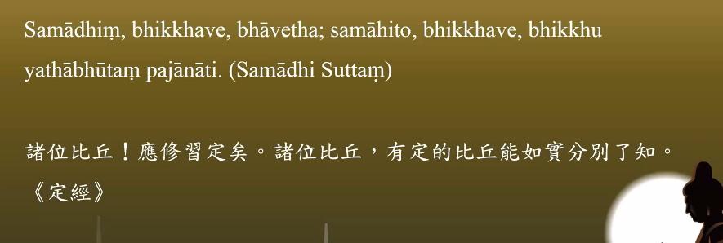

Samādhiṃ,bhikkhave,bhāvetha;samāhito,bhikkhave,bhikkhu yathābhūtaṃ pajānāti.（Samādhi Suttaṃ）

诸位比丘！应修习定矣。诸位比丘，有定的比丘能如实分别了知。《定经》